|  |  |
| --- | --- |
| 产品名称Product name | 密级Confidentiality level |
|  | 机密 |
| 产品版本Product version | Total pages 共页 |
|  |

SVADemo V1.3T 服务端安装指导书

|  |  |  |  |
| --- | --- | --- | --- |
| 拟制:  Prepared by | 涂荣范 | 日期：  Date | 2015-11-20 |
| 审核:  Reviewed by |  | 日期：  Date |  |
| 审核:  Reviewed by |  | 日期：  Date |  |
| 批准:  Granted by |  | 日期：  Date |  |



华为技术有限公司

Huawei Technologies Co., Ltd.

版权所有 侵权必究

All rights reserved

修订记录Revision record

|  |  |  |  |
| --- | --- | --- | --- |
| 日期  Date | 修订版本Revision version | 修改描述  change Description | 作者  Author |
| 2016/7/21 | V1.3.2T | 组网方案修改 | 张明 |
|  |  |  |  |
|  |  |  |  |
|  |  |  |  |
|  |  |  |  |
|  |  |  |  |
|  |  |  |  |
|  |  |  |  |
|  |  |  |  |
|  |  |  |  |
|  |  |  |  |

# 阅读指南

## **目的**

本文是指导读者快速安装和使用SVA Demo服务端以及android APP的速成手册，以支撑SVA定位展示与测试。不涉及具体技术和业务的介绍；安装和使用中的异常情况或疑问，可参考FAQ或根据帮助信息联系相关人员获得帮助。

## **使用对象**

本指导书目的用于指导读者如何部署SVA Demo APP服务端与手机客户端，实现SVA定位展示与统计信息、精度测试等，已支撑SVA测试与验收演示工作。

适用于负责SVA测试、项目交付的工程师。

## **使用范围**

仅适用于华为SVA定位验收，帮助运营商理解、拓展企业市场，SVA能力演示的配套功能工具。

## 组网结构

终端手机安装APP Client，手机与SVA Demo服务端能够通信，同时SVA设备能够传递定位数据给SVA Demo服务端。APP Web与SVA Demo服务端能够通信，查看实时热力图与精度测试结果统计、人流量统计等信息；APP Client能够通过SVA Demo获取定位信息并展示。

组网连接方案三个基本原则：

* + - 1. 手机能通过室内无线网络接入核心网；
      2. APP Server能与SVA API接口对接；
      3. 手机能通过rest接口访问APP Server

利用Demo APP开通室内定位可以采用以下三种方案，除了必须的Service Anchor、交换机、手机和其他物料以外，不同方案详细描述和所需物料如下所示：

方案一：近端独立服务器安装（默认方式）

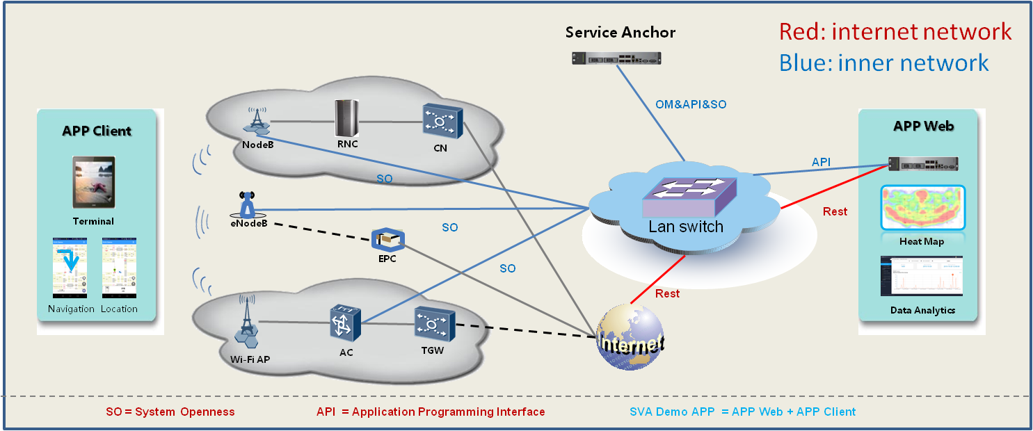

方案一组网图

方案二：远端公共服务器链接（快捷方式）

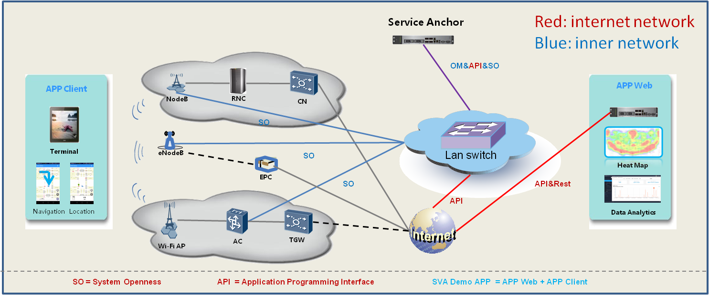

方案二组网图

方案三：内部测试核心网安装（内部测试核心网）

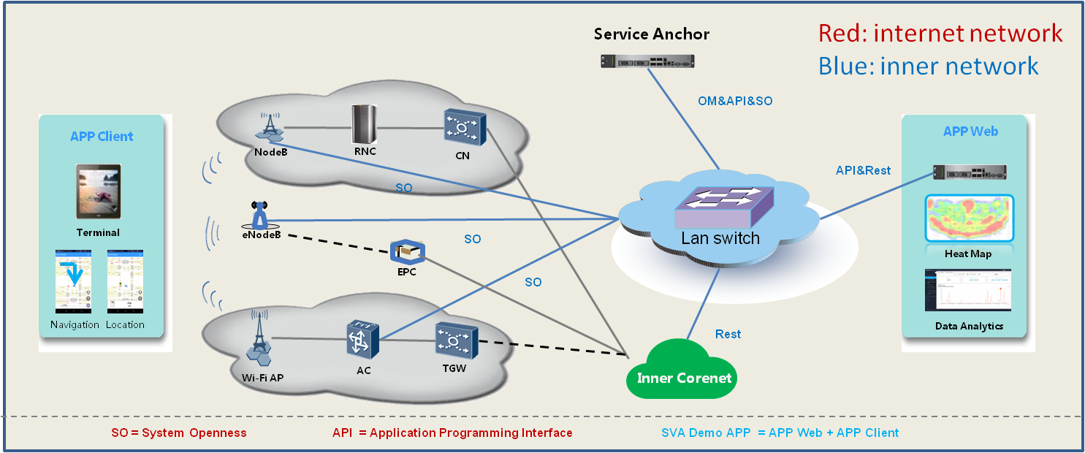

方案三组网图

|  |  |  |  |  |  |  |
| --- | --- | --- | --- | --- | --- | --- |
| **方案一：SVA与Demo App 当地服务器对接，所需物料如下** | | | | | | |
| 序号 | 名称 | 详细描述 | | | 备注 | |
| 1 | APP服务器 | 用于安装APP Server版本。双核2.3G CPU、内存4G、硬盘500G以上为佳，操作系统为win7或win server 2008及以上。 | | | 演示服务器可以使用便携或者普通PC机。  商用服务器配置需要高一点 | |
| 2 | 内网IP | 1. AE OM IP: 与网管对接  2. AE SO IP: 与Lampsite对接  3. AE API IP: 与APP服务器API对接  4. APP服务器API IP：与AE对接 | | | 根据实际情况分配 | |
| 3 | 公网IP | 1. APP服务器服务IP：公网用户访问地址 | | | 服务器服务IP以便于手机和其他终端访问APP Server，否则可以使用内网IP | |
| 4 | 测试手机 | 主流Android或IOS操作系统，能访问（1）中的服务器 | | |  | |
|  |  |  |  | | |  |
| **方案二： SVA与Demo App 中国服务器（223.202.102.66）或与其他云服务器对接，所需物料如下** | | | | | | |
| 序号 | 名称 | 详细描述 | | 备注 | | |
| 1 | APP云服务器 | 用于安装APP Server版本。双核2.3G CPU、内存4G、硬盘500G以上为佳，操作系统为win7或win server 2008及以上。 | | 中国云服务器（**223.202.102.66**）或从其他云服务器商购买的云服务器均可。 | | |
| 2 | 内网IP | 1. AE OM IP: 与网管对接  2. AE SO IP: 与Lampsite对接 | | 根据实际情况分配 | | |
| 3 | 公网IP | 1. AE API IP: 与APP云服务器API对接  2. APP云服务器IP: 用于对接AE和公网用户访问地址 | | 如果使用中国云服务器，前提是一线往国内服务器发数据不违反安全红线。 | | |
| 4 | 测试手机 | 主流Android或IOS操作系统，能访问（1）中的服务器 | |  | | |
|  |  |  |  | | |  |
| **方案三：SVA与Demo App 内网服务器对接，手机通过WiFi能与内网服务器对接，所需物料如下** | | | | | | |
| 1 | 服务器 | 用于安装APP Server版本。双核2.3G CPU、内存4G、硬盘500G以上为佳，操作系统为win7或win server 2008及以上。 | | 方案3一般用于演示或实验室使用，所以使用便携或者PC机也可以 | | |
| 2 | 内网IP | 1. AE OM IP: 与网管对接  2. AE SO IP: 与Lampsite对接  3. AE API IP: 与APP服务器API对接  4. APP服务器API IP：与AE对接  5. APP服务器服务IP: 与手机对接 | | APP服务器API IP和服务IP可以用同一个IP，具体视组网情况而定。 | | |
| 3 | 测试手机 | 主流Android操作系统，能访问（1）中的服务器 | |  | | |
| 4 | 内部核心网 | 手机通过无线能接入内部核心网，并且能够访问（1）中的服务器 | | 具体所需内部核心网按照条件搭建 | | |

*注：*

*近端独立服务器安装最好是多网卡，否则就一张网卡绑定两IP，一个与API对接，一个上公网。*

## **软件安装要求**

SVA Demo APP定位于帮助运营商理解、拓展企业市场，SVA能力演示的配套功能工具，可部署在单机PC环境下（需要与SVA能够通信交互，同时手机APP客户端也能够与PC通信交互），也可以部署在云服务等。

工具服务端对电脑的系统和硬件规格要求如表1-1所示

安装环境规格

|  |  |
| --- | --- |
|  | 场景 |
| 硬件 | 双核CPU2.9GHz，  内存：4G以上，硬盘：60G以上 |
| 操作系统 | Windows7 (32/64位)  Windows Service 2008 (32/64位) |
| 软件环境 | JAVA JRE：1.7  Python：2.7.9  Tomcat：7.0  MySql 5.0 |

*·如上配置正常情况下支持200用户接入，服务器CPU为4核，内存为8G时支持更多用户接入；多商城部署时需调高服务器配置。*

# 安装步骤

安装步骤大体分为两个，第一安装python，安装完成后，安装DemoAPP服务器软件，DemoAPP服务器软件为绿色版。解压按照步骤安装即可。



## 安装Python

Python版本为2.7.9，与SVA中涉及SSL，安装路径需要指定为默认C:\Python27，不能更改。根据操作系统下载32/64位的python版本安装。对于安装包下载地址：

32位操作系统：

<https://www.python.org/ftp/python/2.7.9/python-2.7.9.msi>

64为操作系统：

<https://www.python.org/ftp/python/2.7.9/python-2.7.9.amd64.msi>

或者在安装包中的Tools目录下可以获取到

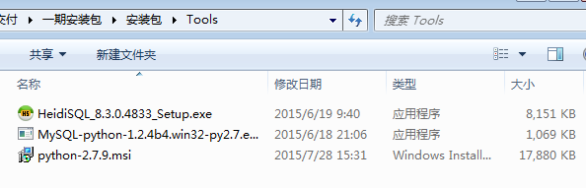

### 运行python-2.7.9.msi

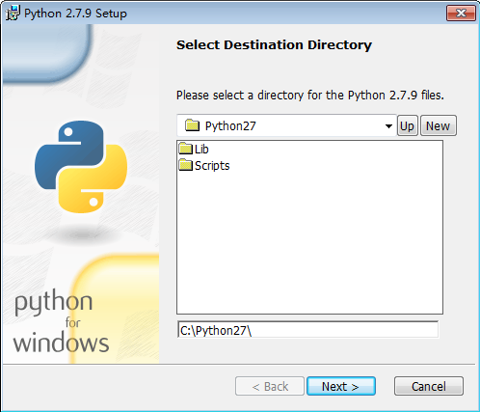

### 然后一直Next点击安装，等待安装完成

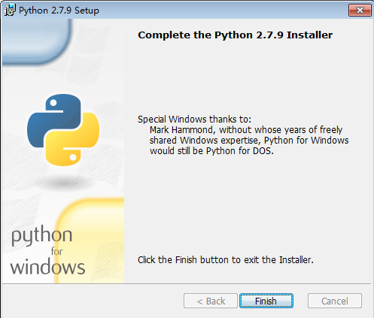

### 安装完成后需要安装Mysql库

Mysql库也是根据操作系统下载32/64位的版本安装，用python连接mysql的时候，需要用的安装版本，

32位：MySQL-python-1.2.3.win32-py2.7.exe  
64位：MySQL-python-1.2.3.win-amd64-py2.7.exe

下面是32位的一个版本。



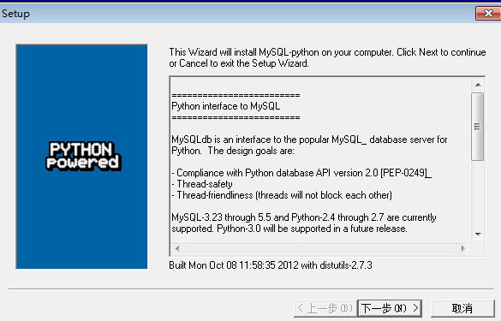

### 安装为默认路径即可

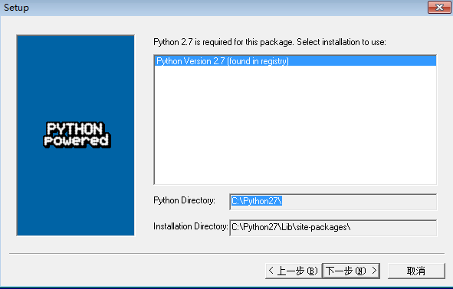

### 待Mysql库安装完成后，Python环境变量配置。

1. 点击计算机属性

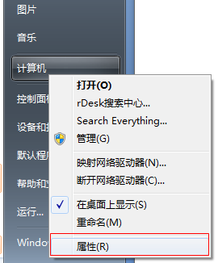

1. 进入计算机属性后，点击“高级系统设置”>“环境变量”>“系统变量”，找到Path变量进行编辑。

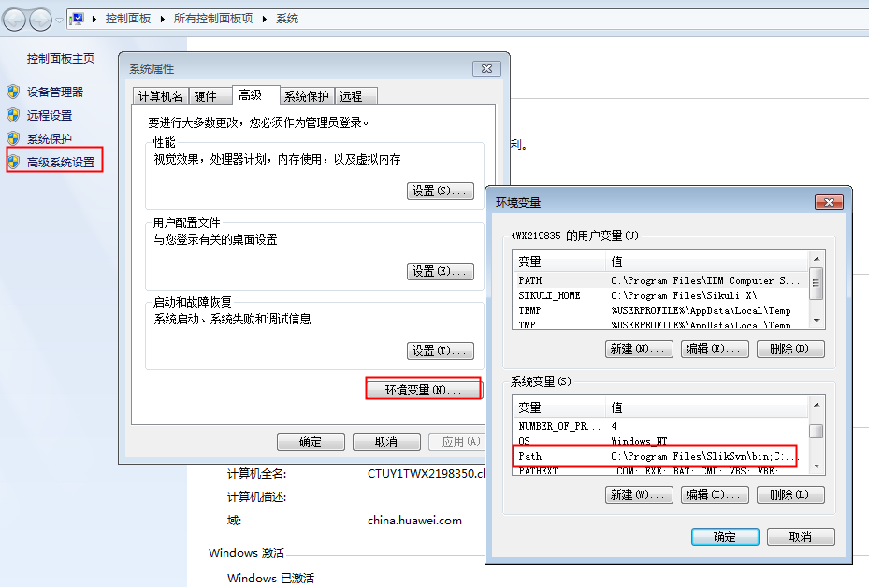

1. 编辑系统变量Path，添加C:\Python27进入Path中，注意使用“;”来区分路径

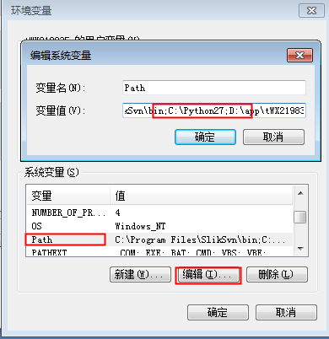

### Python验证，在Dos窗口查看python版本

进入Dos窗口执行python，正确配置后回出现Python 2.7.9版本

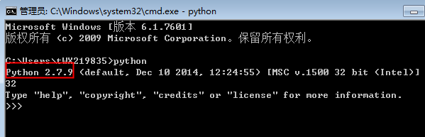

配置失败：

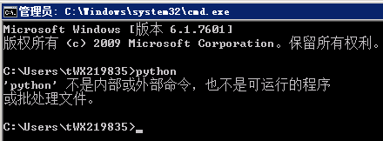

## 安装DemoApp服务端软件版本

DemoApp服务端软件版本属于业务软件，是为提供web界面展示、为手机app客户端提供数据接口的服务端软件。Web端界面热力图、统计图等都是该软件版本提供。对于前面安装的软件都属于服务端运行环境，安装完后以后更新DemoApp服务端软件版本不需要重新安装。但是对于软件（针对业务）版本，每次版本更新都需要重新安装。

### 解压DemoApp服务端软件版本

获取DemoApp服务端软件版本，需要从support网站获取，网站上获取到为一个软件包。下载到便携后，可以随意放置到其他硬盘。建议放置剩余空间比较大的分区盘。注意：软件包解压路径不能存在空格。

解压SVADemoV1.2T.zip软件包如下图：

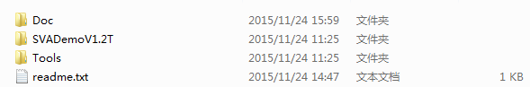

先看readme.txt，按照文档来安装。SVADemoV1.2T文件夹下的截图如下：

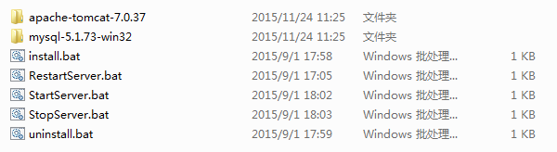

install.bat：主要是第一次安装时初始化环境注册Mysql数据库服务，只是在安装后运行，安装完后不需要再运行。在已经安装过mysql的电脑上需要先执行uninstall.bat把原来注册的数据库服务删除，才能执行成功。

StartServer.bat：在安装（即是执行install.bat）完后，启动服务脚本，启动服务会有tomcat运行程序图标。

StopServer.bat：停止服务脚本。

RestartServer.bat：重启服务脚本，主要是调用StartServer和StopServer两个脚本。

uninstall.bat：卸载服务环境，把Mysql数据库服务卸载。

### 初始化环境

点击install.bat初始化环境，主要注册Mysql数据库服务。如果不选择初始化环境将会导致服务无法启动。出现红色框内容则证明初始化成功，其他则为失败，失败可以使用uninstall.bat执行一遍后再安装。如果你的电脑已经安装过Mysql，使用uninstall.bat会卸载掉安装的版本。

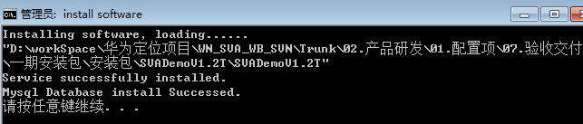

### 启动服务

配置完成后，启动服务。在解压软件目录下StartServer.bat，当看到下面信息则证明是启动成功。

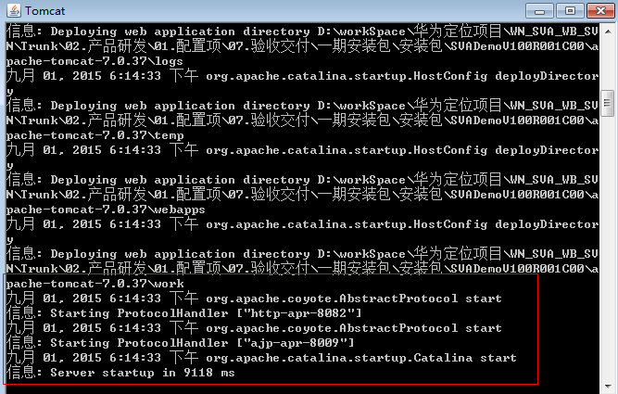

启动后不能关闭Tomcat程序，关闭tomcat程序即是关闭服务，判断服务有没有启动可以查看该程序有没有运行。

### 访问服务

在浏览器上访问URL：<http://x.x.x.x:8082/sva/account/login>，x.x.x.x为服务端本机IP地址，可以根据实际地址修改访问。

在服务端本机访问时可以使用<http://127.0.0.1:8082/sva/account/login>进行访问。

如何查看本机IP地址

查看本机的IP，运行输入cmd，执行ipconfig查看。

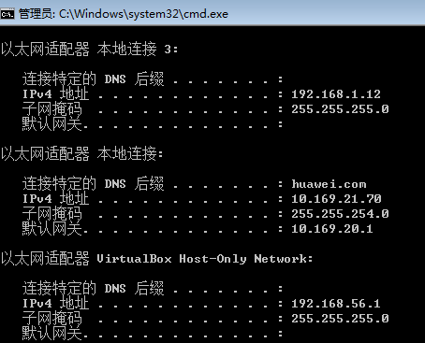

浏览器打开连接后，使用默认登录用户名密码为admin/admin

看到下图后可以参考“SVA室内增值业务Demo APP用户使用手册”去使用演示。安装到此结束。

